# รายงานความก้าวหน้าวิชา CE Project

**ครั้งที่ 2**

**ระหว่างวันที่ 28 ส.ค. 65 ถึงวันที่ 09 ก.ย. 65**

1. ชื่อโครงงาน (อังกฤษ) Depressive Assistive Program .

## การดำเนินงานมีความก้าวหน้า 0 % (ใช้ค่า **% Complete** จาก MS Project)

มีความก้าวหน้าเพิ่มขึ้นจากรายงานความก้าวหน้า ครั้งก่อน 0 %

 เร็วกว่าแผน 0 วัน  ช้ากว่าแผน วัน

## รายละเอียดความก้าวหน้า

* ศึกษาข้อมูลเพื่มเติมสำหรับระบบการจัดส่งยา ซึ่งเป็นปัญหาที่พบเจอในรายงานความก้าวหน้าครั้งที่ 1 โดยทำการศึกษาแอปพลิเคชั่นที่มีระบบการทำงานใกล้เคียง เพื่อประกอบการตัดสินใจสำหรับการแก้ปัญหา
* หาข้อมูลและวางแผนสำหรับระบบแชทสำหรับพูดคุยกันระหว่าง user
  1. กำหนด Concept ของระบบนี้ให้เป็นการที่ user จะใช้งานสำหรับระบายปัญหาที่พบเจอ โดยมีเป้าหมายสูงสุดให้ผู้ใช้งานได้มีพื้นที่ในการพูดคุยปัญหาที่อาจจะยากต่อการปรึกษาคนที่รู้จัก หรือคนใกล้ตัว แล้วสามารถมีความเครียด หรือความวิตกกังวลลดลงได้
  2. กำหนดรูปแบบการใช้งานให้เป็นการแชทพูดคุยแบบ 1 ต่อ 1 กับ user ด้วยกันเองเท่านั้น
  3. การหา user ที่จะเป็นคู่สนทนาจะเป็นการสุ่ม จากผู้ใช้งานที่ต้องการใช้งานระบบนี้เท่านั้น
  4. กำหนดข้อมูลที่ user จะเข้าถึงได้ โดยจะไม่มีการเปิดเผย username รวมไปถึงข้อมูลส่วนตัวต่างๆของผู้ใช้งาน
  5. กำหนดให้ระบบไม่มีการเก็บข้อมูลบทสนทนาของ user ไว้
* ทำการออกแบบ Wireframe ของแอปพลิเคชั่นเพื่อให้สมาชิกในทีมสามารถเข้าใจ Interface ของแอปพลิเคชั่นตรงกันได้

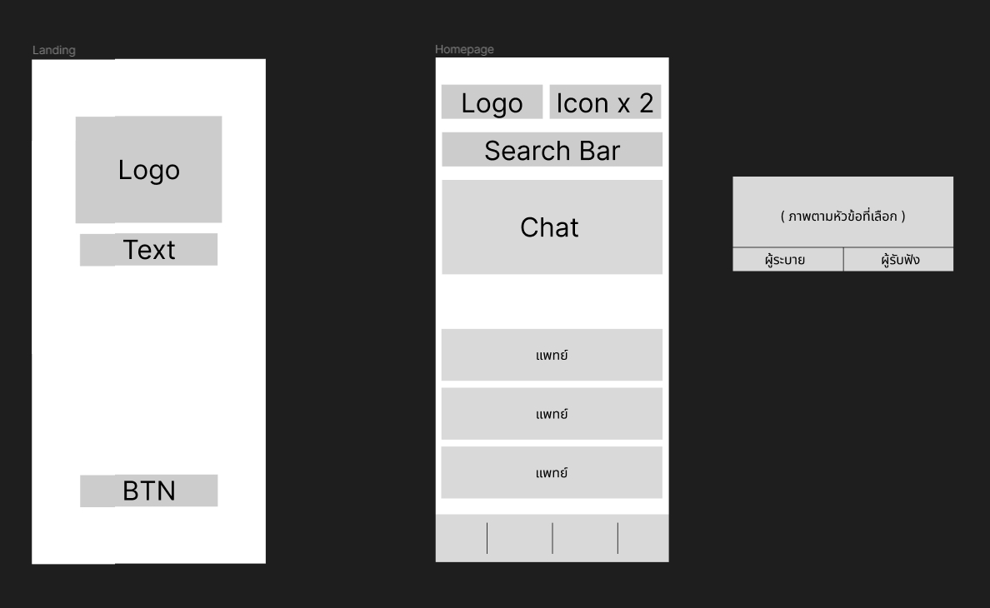

Wireframe ส่วนหนึ่งของแอปพลิเคชั่น

เว็บไซต์ Blissiam ที่มีฟังก์ชั่นการใช้งานใกล้เคียงกับระบบแชทพูดคุยที่ต้องการทำ

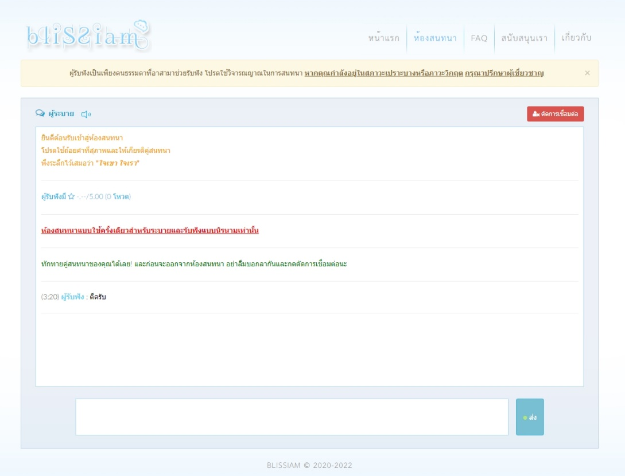

เว็บไซต์ Blissiam ที่มีฟังก์ชั่นการใช้งานใกล้เคียงกับระบบแชทพูดคุยที่ต้องการทำ

## ปัญหาที่เกิดขึ้นและแนวทางการแก้ไข

Problem No.1 ไม่สามารถตัดสินใจได้ว่า จะให้ระบบสำหรับการจัดส่งยารักษาโรคเป็นหนึ่งในระบบที่จะมีในแอปพลิเคชั่นด้วยหรือไม่

พบปัญหาในการรายงานความก้าวหน้า ครั้งที่ 1

สถานะ ☐ กำลังดำเนินการ ☐ แก้ไขสำเร็จ

รายละเอียดปัญหา

* เนื่องจากการที่เป้าหมายของแอปพลิเคชั่นนี้คือการให้เป็น One-stop Service เมื่อมีระบบสำหรับการนัดแพทย์เพื่อพูดคุย, ปรึกษา หรือนัดแนะในการรักษาผู้ป่วย ในส่วนของการรักษาจะมีการรักษาด้วยการรับประทานยา จึงคิดว่าแอปพลิเคชั่นนี้ควรจะสามารถช่วยเหลือแพทย์ในการจัดส่งยาได้ แต่เมื่อวิเคราะห์ขั้นตอนหรือฟังก์ชั่นต่างๆที่แอปพลิเคชั่นต้องมี กลับพบว่าระบบนี้ค่อนข้างที่จะมีขนาดใหญ่มาก

แนวทางแก้ไข/การแก้ไข

* ศึกษางานหรือโปรเจ็คที่มีอยู่แล้ว เพื่อค้นหาวิธีที่ได้ที่สุดในการสร้างระบบนี้ขึ้นมา
* นำระบบนี้ออกจากแผนการพัฒนาแอปพลิเคชั่น
* จากการศึกษาข้อมูลเพิ่มเติมจากแอปพลิเคชั่นหรือโปรเจ็คที่มีความใกล้เคียงกัน ได้ตัดสินใจที่จะยกเลิกการพัฒนาระบบนี้ เนื่องจากระบบนี้ใช้ทรัพยากรค่อนข้างเยอะ เป็นระบบที่ใหญ่เกินไป

Problem No.2 การจับคู่ของผู้ใช้งานสำหรับระบบแชทพูดคุยระหว่าง user

พบปัญหาในการรายงานความก้าวหน้า ครั้งที่ 2

สถานะ ☐ กำลังดำเนินการ ☐ แก้ไขสำเร็จ

รายละเอียดปัญหา

* ไม่สามารถตัดสินใจเลือกรูปแบบในการจับคู่ของผู้ใช้งานโดยจะมีรูปแบบ 2 รูปแบบได้แก่

1. ให้ผู้ใช้งานสามารถเลือกได้ว่าจะใช้ระบบในฐานะของผู้ระบายหรือผู้รับฟัง สืบเนื่องมาจากสมาชิกในกลุ่มมองเห็นว่าการที่ผู้ใช้งานมี emotional breakdown อยู่แล้วคาดว่าผู้ใช้งานจะไม่พร้อมในการรับฟังปัญหาของผู้อื่น จึงให้มีผู้ที่พร้อมจะรับฟังและช่วยเหลือในการพูดคุยกับผู้ระบายจะมีประสิทธิภาพมากกว่า แต่สิ่งที่คาดว่าจะเกิดขึ้นตามมาก็คือ มีโอกาสสูงที่ผู้ใช้งานที่เป็นฝั่งผู้ระบายจะมีเยอะกว่าผู้รับฟัง ทำให้ผู้ใช้งานต้องรอคิวนานหรืออาจจะไม่สามารถจับคู่ได้
2. ไม่มีการเลือกชนิดของผู้ใช้งานตามข้อที่ 1. เพื่อป้องกันปัญหาในการจับคู่ที่สามารถเกิดขึ้นได้ โดยคาดหวังให้ผู้ใช้งานที่มีความเครียดหรือวิตกกังวลเหมือนกันสามารถช่วยเหลือกันได้

แนวทางแก้ไข/การแก้ไข

* ทำการสัมภาษณ์อาสาสมัคร
* ศึกษางานหรือโปรเจ็คที่มีระบบการจับคู่อย่างมีประสิทธิภาพ

## สิ่งที่จะดำเนินการต่อไป

* เขียน Software Requirements ของแอปพลิเคชั่น
* ออกแบบระบบที่เหลือของแอปพลิเคชั่น
* ออกแบบ User Interface และ User Experience สำหรับแอปพลิเคชั่น
* เริ่มทำการพัฒนาแอปพลิเคชั่น